Отдых на берегу Заславского канала

Откуда взялась идея для работы?

Думаю, многих жителей города Заславль заботит то, что в нашем городке туриста могут заинтересовать лишь некоторые исторические памятники и достопримечательности, однако также житель может сказать, что таким туристическим маршрутом туристы могут упустить некоторые интересные места, и за Заславлем может остаться некоторая недосказанность. И данная научная работа стремиться это заблуждение развеять.

Сложилось так, что Заславль стал интересен туристам в первую очередь из-за исторической ценности города, ведь Заславль третий по возрасту город Беларуси. Однако для рядового туриста также интерес может представить Заславский водный канал.

# История Заславского канала

Заславский канал является притоком реки Свислочь, многие историки считают этот водный объект основополагающим для небольшого городка.

Заславль 16-17 век

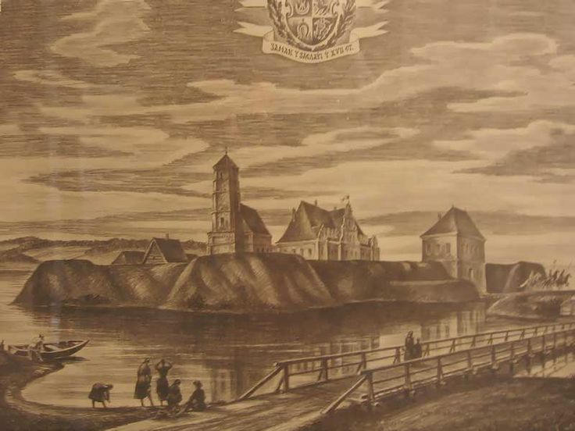

В 60-е годы XX века — Минск полностью удовлетворял свои потребности из подземных источников и реки Свислочь. Из-за дальнейшего бурного роста промышленного производства появился дефицит воды (особенно для технических нужд). Предлагалось подпитывать Свислочь из Немана, Птичи, Березины, Вилии. Остановились на Вилии (дешевле и вода лучше по качеству).

Начала строиться в 1968 году, сдана в эксплуатацию 15 января 1976 года.

Как раз частью этой системы и является Заславский водный канал . Канал является искусственно созданным руслом реки Свислочь.

Очень важным этапом развития Заславского канала стала постройка гребного канала.

Строительство канала началось вместе со строительством Вилейско-Минской водной системы в 1960-1970 годах. По инициативе Минского городского исполнительного комитета часть большой водной системы была выполнена в форме прямого пространства, соединённого с Заславским водохранилищем (Минским морем). В длину канал составляет 2150 метров, и глубину 3.5 метров.

# Изучение интересных мест в окрестностях Заславля.

Одной из основных задач работы является познокомить читателя с интересными местами в Заславле, и подробней про них расказать.

“Хмелевские водопады”

Порой в социальных сетях жителей Заславля всплывали фотографии с неким интересным водным обьектом, что же за загадочная достопримечательность?

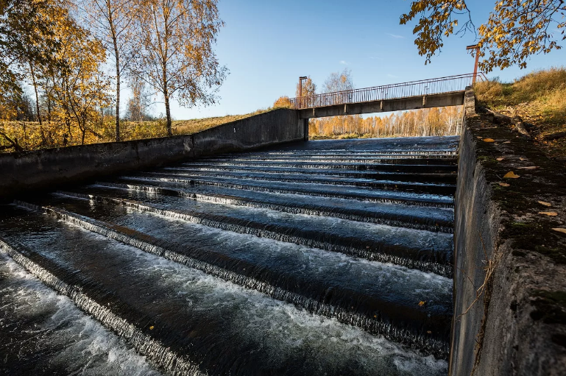

В кругах местных жителей гуляет название “Заславские водопады” и , стоит отметить, неспроста. Несмотря на внешнюю непримечательность бетонного сооружения, узоры и ход воды могут завораживать взгляд на минуты, ведь на то как течёт вода по небольшим ступенькам можно смотреть вечно. Если вы решили посетить наш прелестный городок, то почему бы кроме банальных памятников не насладиться зрелищем союза воды и бетона.

Саноторий “Юность”

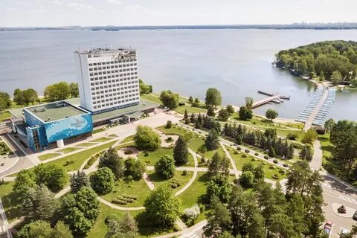

Комплекс располагается на минском море, и находится в пределах пешего хода от Заславля. Санаторий является одним из лучших санаториев минской области, мало где в Беларуси вам предложат отдохнуть на “Море”. Санаторный отдых тесно связан с Заславским каналом так как в его программу входят, например сплавы на катерах, лодках, байдарках и каноэ.

Маршрут движения

На карте, приложенной к сайту отмечены точками линиями и зонами интересные места, связанные с туристическим каналом, однако я думаю рас уж речь идёт про туризм на этом пункте можно остановиться поподробнее.

Рассмотри наиболее вероятный вариант событий, вы – турист, белорус или иностранец, абсолютно не важно. Так вот если вы среднестатистический турист, то ехать в Заславль вы будете со стороны Минска, когда вдоволь насладитесь красотой Белорусской столицы.

# Гребной канал

Такое немалое строение как Заславский канал вы заметите даже если едите на машине мимо города по трассе, однако если вы хотите взглянуть на место провидения олимпиады и многих других мероприятий, то вам стоит завернуть вглубь городка. Недалеко от канала и спортбазы на интерактивной карте я отметил береговые полосы, в которых не только многие местные, но также некоторые приезжие любят присесть с удочкой и наслаждаться прелестью рыбалки.

# «Хмелевские водопады»

Если вы папарацци или, быть может начинающая инстаграм-модель то я рекомендую вам отправиться дальше и заехать на место, которое в шутку прозвали Хмелевским водопадом. Конечно, никакого водопада в привычном понимании этого слова здесь вы не увидите, однако сможете лицезреть прекрасное рукотворное строение – союз бетона и воды.